终端应用服务框架SDK

变更记录
版本 | 变更日期 | 变更人 | 变更内容
1.0 | 2014-07-24 | 李阳坤 | 创建
1.1 | 2014-08-7 | 李阳坤 | 更新4.1
1.2 | 2014-8-13 | 李阳坤 | 更新4.1.3
1.3 | 2014-9-5 | 李阳坤 | 增加3.5获取扩展信息接口  更新4.1.3 补充获取扩展信息JS接口
1.4 | 2014-9-11 | 李阳坤 | 增加4.1.6 补充获取扩展信息JS接口
1.5 | 2014-09-17 | 许朝坤 | 更新4.1.2，增加新的setPlayUrl支持设置Header接口  更新4.1.3，增加getUserProfile方法
1.6 | 2015-07-02 | 许朝坤 | 更新4.1，清除之前徐建定义的内部接口
1.7 | 2015-12-07 | 许朝坤 | 更新4.1.1，修改Event JSON对象定义

目录
变更记录 2
1. 总体架构 5
1.1 终端应用服务框架总体架构 5
1.2 OTT WEB轻应用技术架构 5
1.3 IPTV应用技术架构 6
2. 终端应用服务框架调用流程 7
2.1 OTT WEB轻应用启动 7
2.2 OTT WEB轻应用业务调用流程 7
3. 客户端SDK接口 8
3.1接口模式说明 8
3.2 用户信息接口（UserService） 8
3.2.1获取用户服务编号 8
3.2.2获取用户服务分组 8
3.2.3获取用户服务验证TOKEN 9
3.2.4获取用户服务扩展分组 9
3.2.6获取用户终端激活状态 9
3.2.7获取用户终端登录状态 10
3.3 获取颗粒化服务地址(需要终端OTT V2.3+) 10
3.3.1数据结构说明 10
3.3.1获取颗粒化服务地址接口 11
3.4 订购接口（OrderService）说明 11
3.4.1数据结构说明 11
3.4.2接口说明 18
3.4.3获取用户可订购产品信息接口 19
3.5 获取扩展信息 22
4. 浏览器JS Plugin SDK 24
4.1 OTT浏览器应用JS SDK 24
4.1.1 Event JSON 对象（JS回调参数） 24
4.1.2 MediaPlayer对象 26
4.1.3 BestvAuth对象 27
4.1.4 App对象 28
4.1.5 日志对象（Logger或Log） 29
4.1.6 BesTVPayProxy对象 30
4.1.7 JS按键KeyCode标准 30
4.2 IPTV浏览器应用JS SDK接口 32
5. 调用示例 33
5.1 Event JSON对象调用示例 33

总体架构

终端应用服务框架总体架构

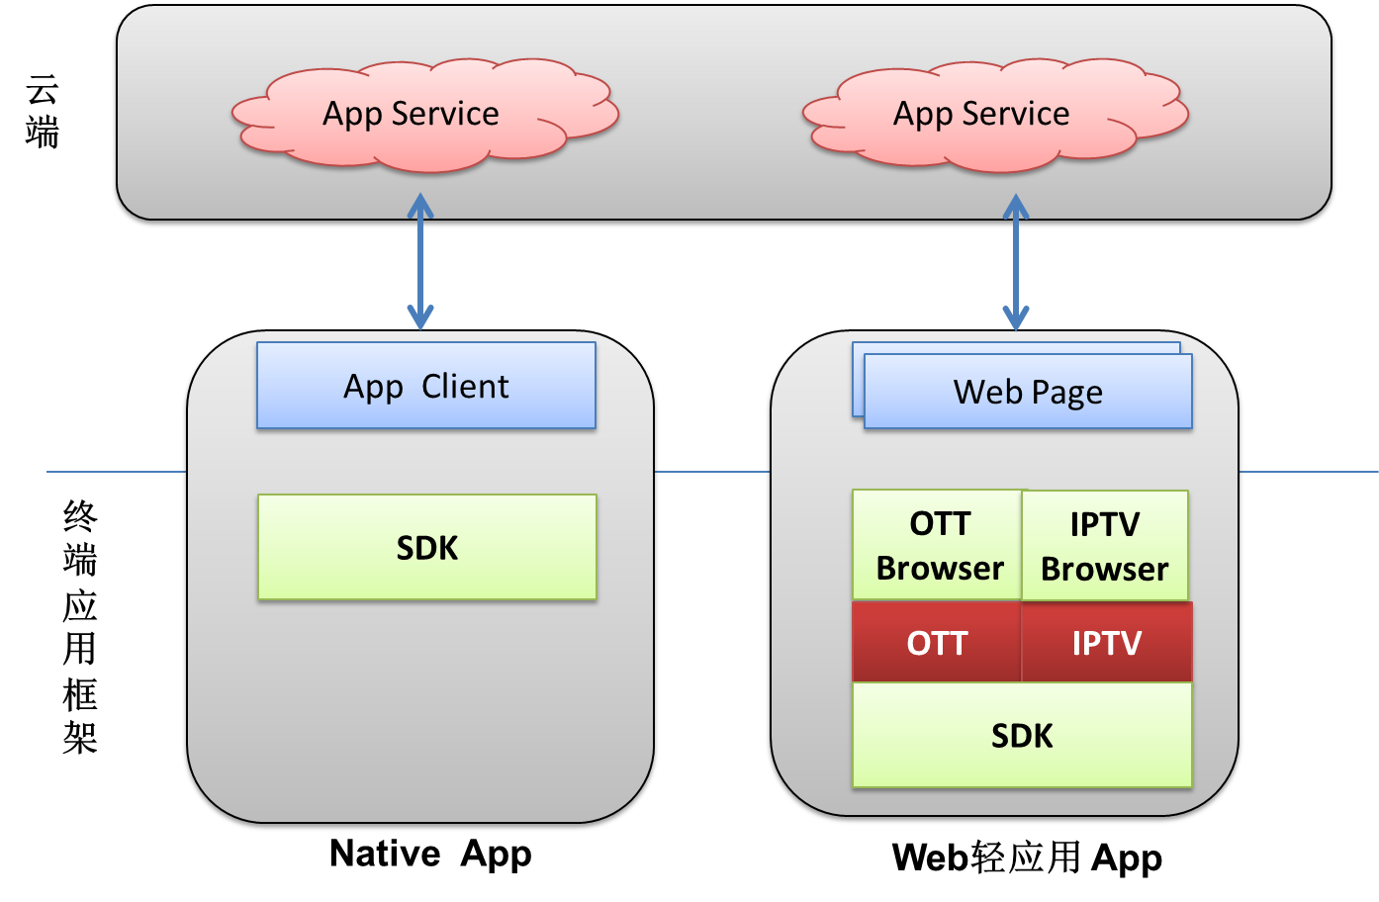

OTT WEB轻应用技术架构

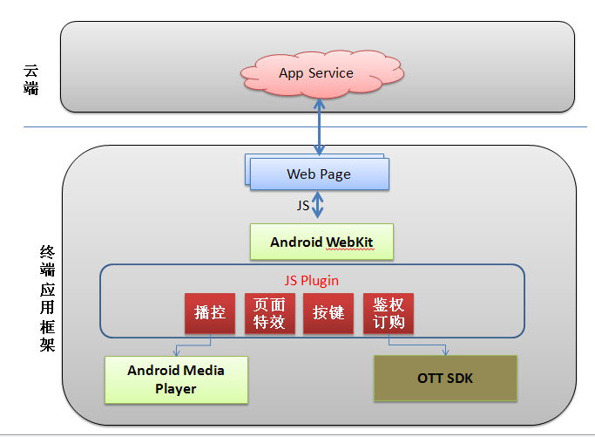

IPTV应用技术架构

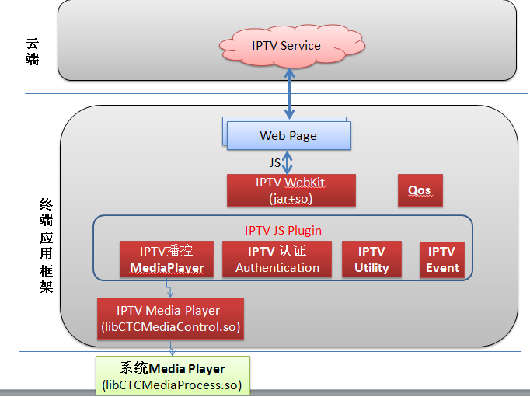

终端应用服务框架调用流程
（描述终端服务框架调用流程）

OTT WEB轻应用启动
产品运营部已经完成英超等颗粒化应用(WEB轻应用)的本地实现，包含js规范和应用鉴权，已经比较完善和独立，不同的颗粒化应用只是应用code、应用产品code等参数区别，因此可以将实现集成到终端的应用框架中，同时通过不同颗粒化应用的推荐位传入不同的参数来做到启动不同的web应用。
1. 将目前颗粒化应用本地实现作为组件整合到终端应用框架中；
2. 按照标准uri规范配置推荐位，启动后通过解析参数获取应用code、产品code等参数启动不同的颗粒化页面；
uri示例：bestv.ott.action.webvode: APP_WORLDCUP|WC_LOOKING_SERVER|SERVICE_LIVETV；

OTT WEB轻应用业务调用流程

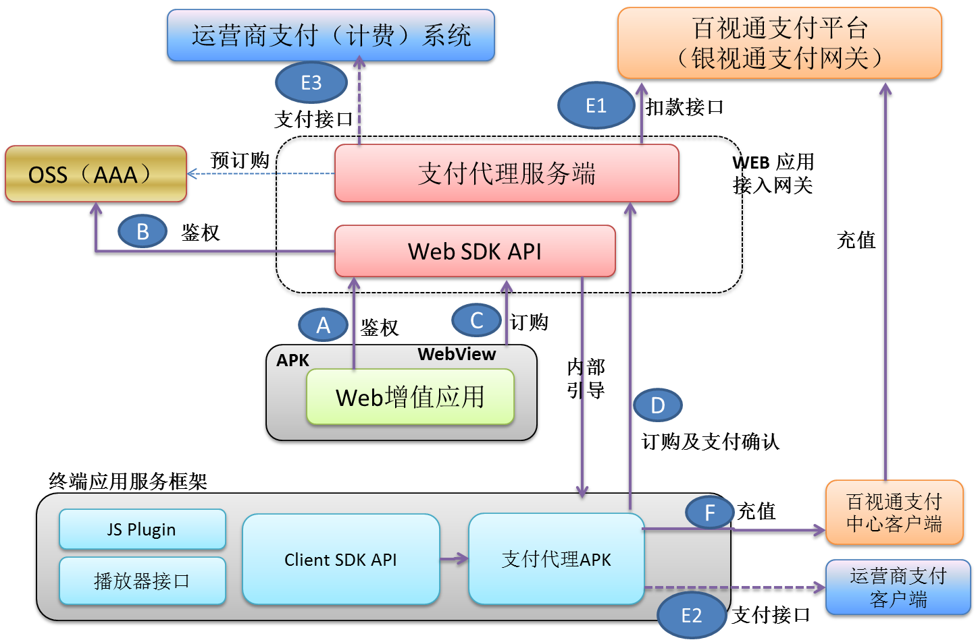

客户端SDK接口

3.1接口模式说明
- OTT对所有提供的APP SDK接口都封装到com.bestv.ott.framework，开发者在使用这些接口前需要调用AIDL接口先连接到SDK服务。

用户信息接口（UserService）

3.2.1获取用户服务编号
- 获取用户服务编号接口定义：
public String getUserID()
参数说明：
参数 | 类型 | 输入/输出 | 说明
返回值 | String | 返回值 | 返回用户唯一编号
说明：
UserID是终端用户唯一服务编号，相关业务都是绑定此服务编号进行服务。

3.2.2获取用户服务分组
- 获取用户服务分组接口定义：
public String getUserGroup ()
参数说明：
参数 | 类型 | 输入/输出 | 说明
返回值 | String | 返回值 | 返回终端用户所属业务分组
说明：
终端用户都是对应指定服务分组，不同服务分组可以获得不同的服务。

3.2.3获取用户服务验证TOKEN
- 获取用户服务验证TOKEN接口
public String getUserToken ()
参数说明：
参数 | 类型 | 输入/输出 | 说明
返回值 | String | 返回值 | 返回终端用户服务验证TOKEN
说明：
为了安全性考虑，终端用户的服务请求总是需要需要TOKEN加密字段验证，此TOKEN会定时变化。

3.2.4获取用户服务扩展分组
- 获取用户服务扩展分组接口定义：
public String getUserGroup2 ()
参数说明：
参数 | 类型 | 输入/输出 | 说明
返回值 | String | 返回值 | 返回用户扩展分组信息
说明：
获取用户服务扩展分组接口，根据业务需求定制使用。

3.2.6获取用户终端激活状态
- 获取用户终端激活状态接口定义：
public boolean isOpened()
参数说明：
参数 | 类型 | 输入/输出 | 说明
返回值 | boolean | 返回值 | boolean true 激活；false 没有激活
说明：
判断用户终端是否已经激活，如果没有激活，所有业务将无法正常服务。

3.2.7获取用户终端登录状态
- 获取用户终端登录状态接口定义：
public boolean isLogined()
参数说明：
参数 | 类型 | 输入/输出 | 说明
返回值 | boolean | 返回值 | boolean true 已经登录；false 没有登录
说明：
判断用户终端是否已经登录，如果没有登录，所有业务将无法正常服务。

获取颗粒化服务地址(需要终端OTT V2.3+)
为了便于颗粒化应用的二级部署，以及运营调整，颗粒化应用的服务地址是可以配置和调整的。因此，颗粒化应用必须动态获取服务地址。

3.3.1数据结构说明
- ModuleServiceInfo对象说明：
成员数据 | 类型 | 长度 | 说明
serviceAddress | string | 128 | 颗粒化服务地址
authAddress | string | 128 | 颗粒化认证服务地址

3.3.1获取颗粒化服务地址接口
- 获取颗粒化服务地址接口定义：
public ModuleServiceInfo getModuleService (String ServiceCode)
参数说明：
参数 | 类型 | 输入/输出 | 说明
ServiceCode | String | 输入 | 颗粒化应用的唯一编号
返回值 | ModuleServiceInfo | 返回值 | 颗粒化应用信息存储对象
说明：
根据颗粒化应用分配的唯一编号，获取指定的服务地址。

订购接口（OrderService）说明
在订购服务过程中，通常包括以下步骤：
- 获取当前服务/产品信息；
- 根据服务/产品信息进行鉴权，确认用户是否有权限获取此服务/产品（如已经购买此服务/产品）；
- 如果用户没有权限访问此服务，则需要进行订购。

3.4.1数据结构说明
- AuthParam对象说明：
成员数据 | 类型 | 长度 | 说明
itemType | int |  | 编排节目类型  0：单剧集视频  1：多剧集(电视剧)  2：直播频道  3：直播频道节目回看片段
itemCode | String |  | 节目唯一标识，可以单个节目，直播频道
itemName | String |  | 节目名称
clipCode | String |  | 视频文件唯一标识
serviceType | int |  | 业务类型  1：在线播放  2. 下载  3. 边下载边播放
startTime | Date |  | 开始播放时间
endTime | Date |  | 结束播放时间
productCode | String |  | 产品code，当AuthType=1时；有效；  (鉴权类型是1的时候传，0的时候可以不传)  说明：为了兼容老的CTV业务保留该字段；
serviceCodes | String |  | 服务Code列表，通过“;”进行分割；  如果终端传多个服务编号，服务端鉴权只要任意一个服务通过就鉴权通过。
categoryCode | String |  | 分类编码（多级分类，”#”分隔，如：SMG_1002#&SMG_2002）
authType | int |  | 鉴权类型（0：视频类；1：产品类）
bitrate | int |  | 码流信息（700：700K；1300:1.3M…）
orderType | String |  | 订购类型：  PPV  SVOD  PVOD
bizType | int |  | 业务类型  1：VOD  2：APP  如果参数未传或者为0给出所有
itemCodes | List<String>
supportHLS | int
includeExpireOrder | int |  | 是否包含已失效的订购记录  0：不包含  1：包含
appCode | String
orderedUri | String
productCodes

- UserOrder对象说明：
成员数据 | 类型 | 长度 | 说明
orderType | String |  | 订购类型  PPV;  SVOD;  PVOD
bizType | int |  | 业务类型  1：VOD  2：APP  如果参数未传或者为0给出所有
productName | String |  | 产品名称
productCode | String |  | 产品编码
contentName | String |  | 内容名称。当bizType=VOD, orderType=PPV时有效。
contentCode | String |  | 内容编码。当bizType=VOD, orderType=PPV时有效。
categoryCode | String |  | 内容栏目code。当bizType=VOD时有效。
price | float |  | 订购价格
orderExtend | int |  | 续订状态，对于SVOD有效。  0：不续订  1：续订
orderTime | Date |  | 订购时间
validTime | Date |  | 订购生效时间
expireTime | Date |  | 订购失效时间

- Product对象说明：
成员数据 | 类型 | 长度 | 说明
name | String |  | 产品名称
code | String |  | 产品编码
price | float |  | 产品价格
type | String |  | 产品类型  PPV;  SVOD;  PVOD
bizType | int |  | 业务类型  1：VOD  2：APP
serviceCodes | String |  | 服务code列表，通过“；”进行分割
description | String |  | 产品描述信息
url | String |  | 产品入口地址
icon | String |  | 产品显示图标
imageUrl | String |  | 图片url地址，横图，规格552×323
imageUrl2 | String |  | 图片url地址，竖图，规格267×323
startTime | Date |  | 产品生效时间，格式：YYYYMMDDHH24MISS
endTime | Date |  | 产品失效时间，格式：YYYYMMDDHH24MISS
orderType | int |  | 订购生命周期时长单位：  0：小时  1：月  初期默认只支持VOD
orderCycle | int |  | 订购生命周期时长

- BesTVResult 对象定义：
成员数据 | 类型 | 长度 | 说明
retCode | int |  | 接口返回的错误码，0，-1，-90～-99，不包含服务端给出的错误码  =0: 成功  <0: 失败  -99：出现异常  -98：BesTV服务端返回错误  -97：BesTV服务端返回数据不完整  -96：BesTV服务端返回数据非法  -95：HTTP post/get异常  -94：HTTP post/get超时  -93：HTTP post/get失败  -92：无法连接服务器  -91：本地超时  -90：参数错误  -1：错误  0：成功
resultCode | int |  | 接口返回的错误码及云端返回的错误码，当retCode是0或者-98是，将置为云端服务返回的RC错误码
resultMsg | String |  | 接口返回的错误信息，如果是云端错误，将会把云端返回的错误信息透传
obj | Object |  | 如果接口包含和后台的交互，将返回BesTVHttpResult
resultObj | Object |  | 接口返回对象

- AuthResult 对象定义：
成员数据 | 类型 | 长度 | 说明
returnCode | int | 2 | 返回响应码  -1:网络异常  0：鉴权失败/没有订购  1：鉴权成功  2：订购成功  3：余额不足  4： 鉴权信息异常  5： 订购支付异常
returnDec | String | 1024 | 返回描述
playURL | String |  | 单个播放地址
playURLs | List<String> |  | 播放地址列表
orderProduct | List<Product> |  | 可订购的产品列表
userOrderedList | List<UserOrder> |  | 用户已订购产品列表
TrySeeTime | int |  | 试看时长，单位秒

3.4.2接口说明

3.4.2.1获取用户订购信息接口
- 获取用户订购信息接口定义：
public BesTVResult getOrders (AuthParam param, int timeout)
参数说明：
名称 | 类型 | 输入/输出 | 说明
param | AuthParam | 输入 | 订购查询参数
timeout | int | 输入 | 超时设置，单位为毫秒
result | BesTVResult | 返回值 | 当result.retCode<0,表示返回接口调用失败, result.obj获取BesTVHttpResult结果；  当result.retCode>=0，表示接口调用成功，result.resultObj为AuthResult，已订购信息从AuthResult的userOrderedList返回结果。
说明：
获取用户订购信息列表。

3.4.3获取用户可订购产品信息接口
- 接口定义：
public BesTVResult getProducts (int timeout)
- 参数说明：
名称 | 类型 | 输入/输出 | 说明
timeout | int | 输入 | 超时设置，单位为毫秒
result | BesTVResult | 返回值 | 当result.retCode<0,表示接口调用失败,result.obj获取BesTVHttpResult结果；  当result.retCode>=0，表示接口调用成功，result.resultObj为AuthResult，已订购信息从AuthResult的orderProduct返回结果。
- 接口说明：
获取用户可订购产品信息接口，是一个同步阻塞接口，此接口会发起HTTP Post请求，可通过timeout设置超时，若不设置或者参数异常情况下，默认为30秒钟超时。

3.4.3.1业务鉴权接口
- 业务鉴权接口定义：
public BesTVResult auth(AuthParam param, int timeout)
参数说明：
名称 | 类型 | 输入/输出 | 说明
param | AuthParam | 输入 | 服务产品鉴权参数
timeout | int | 输入
BesTVResult | BesTVResult | 返回值 | result.retCode<0,表示接口调用失败, result.obj获取BesTVHttpResult结果；  result.retCode>=0,表示接口调用成功，result.resultObj为AuthResult，返回鉴权结果。
说明：
在终端用户尝试获取某些增值付费服务时，需要先鉴权，确定用户是否有权利获取此服务（如：已经购买此服务）。

3.4.3.2业务订购接口
- 业务订购接口定义：
public BesTVResult order(AuthParam param, int timeout)
参数说明：
名称 | 类型 | 输入/输出 | 说明
param | AuthParam | 输入 | 服务产品订购参数
timeout | int | 输入
BesTVResult | BesTVResult | 返回值 | result.retCode<0,表示接口调用失败, result.obj获取BesTVHttpResult结果；  result.retCode>=0,表示接口调用成功，result.resultObj为AuthResult，返回鉴权结果。
说明：
在终端用户尝试获取某些增值付费服务时，如果鉴权失败，则需要进行订购。

获取扩展信息
- 获取扩展信息接口定义：
public String getExtendInfo(String key)
输入参数说明：
参数 | 类型 | 输入/输出 | 说明
key | String |  | 对应扩展信息的key 值
输出参数说明：
参数 | 类型 | 输入/输出 | 说明
返回结果 | JSON String |  | 返回用户会话扩展信息

说明：
获取用户会话扩展信息根据业务需求定制使用。

浏览器JS Plugin SDK

OTT浏览器应用JS SDK

4.1.1 Event JSON 对象（JS回调参数）
概述
Event JSON对象用于onBesTVEvent事件回调，页面通过JS回调函数实现回调控制。
数据结构定义
Event JSON 字符串说明：
{
type; // EventType，默认值为2，表示常规媒体播放方面的事件
id; // EventID, 默认值为6，表示播放状态发生变化事件ID
param1; //播放状态, 见下面的定义
param2; // param1=3：返回总时长；param1=9：返回错误原因；
param3; // param1=2：返回缓冲进度；param1=3：返回当前播放时间
// param1=9：http响应code
param4; // param1=3: 当播放广告时, 返回广告倒计时的秒数. 不是广告
// 返回-1，当播放连播时(id=8), 表示当前播放的视频code
}

播放状态枚举值如下：
0 关闭状态
1 连接媒体服务器中
2 缓冲中
3 播放中
4 已暂停
5 已停止
6 播放结束
7 Seeking中
- 播放出错

参数映射关系表

type | id | param1 | param2 | param3 | Param4 | 备注
1：BE_SYSTEM | 1:ES_SYS_NET_FAILED
1：BE_SYSTEM | 2:ES_SYS_NET_SUCCESSED
2：BE_MEDIA | 6:ES_MPLAYER_STATUS_CHANGED | 0
2：BE_MEDIA | 6:ES_MPLAYER_STATUS_CHANGED | 1
2：BE_MEDIA | 6:ES_MPLAYER_STATUS_CHANGED | 2 |  | 返回缓冲进度
2：BE_MEDIA | 6:ES_MPLAYER_STATUS_CHANGED | 3 | 返回总时长 | 返回当前播放时间 | 当播放广告时, 返回广告倒计时的秒数. 不是广告
2：BE_MEDIA | 6:ES_MPLAYER_STATUS_CHANGED | 4
2：BE_MEDIA | 6:ES_MPLAYER_STATUS_CHANGED | 5
2：BE_MEDIA | 6:ES_MPLAYER_STATUS_CHANGED | 6
2：BE_MEDIA | 6:ES_MPLAYER_STATUS_CHANGED | 7
2：BE_MEDIA | 6:ES_MPLAYER_STATUS_CHANGED | 9 | 返回错误原因 | http响应code
3：BE_AUTH | 1:ES_AUTH_RESULT | -1:网络异常  0：鉴权失败/没有订购  1：鉴权成功  4： 鉴权信息异常 |  |  | 扩展Json串
3：BE_AUTH | 11:ES_ORDER_RESULT | -1:网络异常  0：鉴权失败/没有订购  2：订购成功  3：余额不足  5： 订购支付异常 |  |  | 扩展Json串
4：BE_DOWNLOADER

BE_AUTH事件认证、鉴权结果扩展Json串示例
针对auth/order的扩展json的说明：
为AuthResult的Json形式，字段含义参见客户端AuthResult的说明，示例如下：

{
"returnDec": "",
"ItemEpisodeCode": "1752970_1",
"OrderList": [],
"OrderProduct": [],
"OrderedExpireTime": "Aug 8, 2014 10:26:50 AM",
"OrderedValidTime": "Aug 8, 2014 10:26:50 AM",
"PlayCode": "FDNB1436570",
"PlayURL": "http://slb.bestvcdn.com/gslb/program/FDN/FDNB1436570/HLSVodService.m3u8?_mdCode=6947390&_cdnCode=BTV&_type=0&_rCode=TerOut_13027&_userId=020341000002521&_categoryCode=SMG_LG_DY&_categoryPath=SMG_LG,SMG_LG_DY,&_adPositionId=01001000&_adCategorySource=0&_flag=.m3u8&_enCode=m3u8&_BitRate=700&_trySee=false&taskID=ljz_ps205_0001-ott_1407464810707_020341000002521&_client=103&_cms=ctv&_CDNToken=7EA6A6F276F7BF95BC37FA62039AFF43",
"playURLs": [
"http://slb.bestvcdn.com/gslb/program/FDN/FDNB1436570/HLSVodService.m3u8?_mdCode=6947390&_cdnCode=BTV&_type=0&_rCode=TerOut_13027&_userId=020341000002521&_categoryCode=SMG_LG_DY&_categoryPath=SMG_LG,SMG_LG_DY,&_adPositionId=01001000&_adCategorySource=0&_flag=.m3u8&_enCode=m3u8&_BitRate=700&_trySee=false&taskID=ljz_ps205_0001-ott_1407464810707_020341000002521&_client=103&_cms=ctv&_CDNToken=7EA6A6F276F7BF95BC37FA62039AFF43"
],
"TrySeeTime": 0,
"returnCode": 1,
"ChargeType": 0
}

处理示例代码见5.1节说明

4.1.2 MediaPlayer对象
概述
页面通过MediaPlayer JS 对象对 播放器进行控制，完成视频播放，暂停，Seek等播控功能；播放使用过程中，如果发生异常或者某些事件，底层将产生一些Event来通知上层系统，网络系统方面的异常，将产生 BE_SYSTEM 事件； 播放器本身状态信息，将产生 BE_MEDIA 事件；具体事件，请参考Event对象定义章节
方法定义

方法 | 参数说明 | 返回值
setPlayUrl | String url | int
setPlayUrl | String url, String header | int  header为请求头，key-value方式的json格式，如：  {“CDNToken”:”123”,  “UserID”:”123”}
play
play | int autoPlay
pause
unpause
stop
close
setFullScreen | 全屏显示播放窗口
setMediaPlayerWin | int x, int y, int w, int h  分别为视频窗口坐标、宽度高度
setSeekTime | String time 快进到的时间点
setSeekTimeEx | int seconds 快进多少秒
setSeekPosition | int pos; 0为节目头，100为节目尾
getTotalTime | 获取播放总时间
getCurrentTime | 获取当前播放时间
getBufferPercent | 获取缓冲比率
getPlayState | 获取播放状态  CLOSE : 0,  CONNECT : 1,  BUFFER : 2,  PLAY : 3,  PAUSE : 4,  STOP : 5,  END : 6,  SEEK : 7,  ERROR : 9
set3DMode | Type:  0：左右  1：上下  2：隔帧  3：隔行  4：3D转2D显示

BestvAuth对象
方法如下：

方法 | 方法说明 | 参数说明 | 返回值
auth | 鉴权方法 | String categoryCode //分类栏目  String itemType, //内容类型  String itemCode, //内容CODE  String clipCode,  String serviceCodes,//服务CODE列表  String productCode, //产品code  鉴权方法中的参数为可选 | （结果通过EVENT事件触发BE_AUTH事件）
order | 订购方法 | String categoryCode //分类栏目  String itemType, //内容类型  String itemCode, //内容CODE  String clipCode,  String serviceCodes,//服务CODE列表  String productCode, //产品code | （结果通过EVENT事件触发BE_AUTH事件）
getUserProfile | 获取用户认证信息 |  | UserProfile，用户认证信息，包含3a地址，UserID等  UserToken  UserID  UserGroup  AAASrvAddress  PlaySrvAddress

4.1.4 App对象
概述
BestvSystem与App对象为同一个实例
业务场景

方法

方法 | 参数说明 | 返回值
startApp | Stirng action;  String param;
startService | Stirng action;  String param;
sendBroadcast | Stirng action;  String param;
getVersion |  | 获取浏览器JS版本信息
exit |  | 退出应用
close | 退出应用

日志对象（Logger或Log）

方法 | 参数说明 | 返回值
d() | String message  日志消息，以Log.d输出 | 打印日志
e() | String message  日志消息，以Log.e输出
i() | String message  日志消息，以Log.i输出
w() | String message  日志消息，以Log.w输出
log() | String message 日志消息  日志消息，以Log.d输出 | 打印日志

BesTVPayProxy对象
概述：此对象可在页面通过JAVASCRIPT启动其他APK

方法如下：

方法 | 说明 | 参数 | 返回值
reset | 清空启动APK的参数 | 无 | 无
setParam | 新增或修改启动APK的参数 | String Key,  String value | 无
startPay | 启动APK | String actionname | 无
getExtendInfo | 获取扩展信息 | String key;  key 是枚举值，未来可扩展  目前定义为：AuthInfo; | 返回key 对应的JSON字符串

JS按键KeyCode标准

键值 | 遥控器按键 | 备注
13 | EnterKey：确认 | 确认键
18 | CancelKey：取消 | 取消键
27 | GoHomeKey:首页/主菜单 | 返回首页，回到主菜单
37 | LeftKey: 左 | 左
38 | UpKey：上 | 上
39 | RightKe：右 | 右
40 | DownKey：下 | 下
48 | ZeroKey：数字0 | 数字0
49 | OneKey：数字1 | 数字1
50 | TwoKey：数字2 | 数字2
51 | ThreeKey：数字3 | 数字3
52 | FourKey：数字4 | 数字4
53 | FiveKey：数字5 | 数字5
54 | SixKey：数字6 | 数字6
55 | SevenKey：数字7 | 数字7
56 | EightKey：数字8 | 数字8
57 | NineKey：数字9 | 数字9
60 | EnterInKey：空格键 | 空格键
111 | Play&PauseKey: 播放/暂停 | 播放和暂停时同一个键
112 | PlayKey: 播放 | 播放
113 | PauseKey: 暂停 | 暂停
114 | FastReverseKey: 快退 | 快退
115 | FastForwardKey: 快进 | 快进
116 | StopKey: 停止 | 停止
120 | ReduceKey: 音量减少 -键 | 音量减少 -键
121 | AddKey: 音量增加 +键 | 音量增加 +键
122 | MuteKey: 静音 | 静音
160 | ChannePrelKey ：频道- | 频道-
161 | ChanneNxtKey ：频道+ | 频道+
180 | RedKey： (快捷键)红色 | (快捷键)红色
181 | GreenKey： (快捷键)绿色 | (快捷键)绿色
182 | YellowKey： (快捷键)黄色 | (快捷键)黄色
183 | BlueKey： (快捷键)蓝色 | (快捷键)蓝色

4.2 IPTV浏览器应用JS SDK接口
IPTV JS扩展接口参见中国电信IPTV JS扩展规范。

调用示例

5.1 Event JSON对象调用示例
function onBesTVEvent(result){
result = eval('('+result+')');
switch(parseInt(result.type))
{
case 1:
debug("BE_SYSTEM");
switch(parseInt(result.id)){
case 12:
debug("ES_MPLAYER_STATUS_CHANGED");
debug("turnToComponent(current_Mode):"+current_Mode);
turnToComponent(current_Mode);
break;
}
break;
case 2:
debug("BE_MEDIA");
switch(parseInt(result.id))
{
case 1:
debug("ES_SYS_NET_FAILED");
break;
case 2:
debug("ES_SYS_NET_SUCCESSED");
break;
case 3:
debug("ES_SYS_USB_NEW");
break;
case 4:
debug("ES_SYS_USB_CLOSE");
break;
case 5:
debug("ES_SYS_AUTH_FINISH");
break;
case 6:
debug("ES_MPLAYER_STATUS_CHANGED");
try{
onPlayerStatusChange(result.type,result.param1,result.param2,result.param3,result.param4 || '');
}
catch(ex){
debug(ex);
}
break;
default:
break;
}
break;
case 3:
debug("BE_AUTH");
break;
case 4:
debug("BE_DOWNLOADER");
break;
default:
debug("BE_ERROR_TYPE");
break;
}
}

